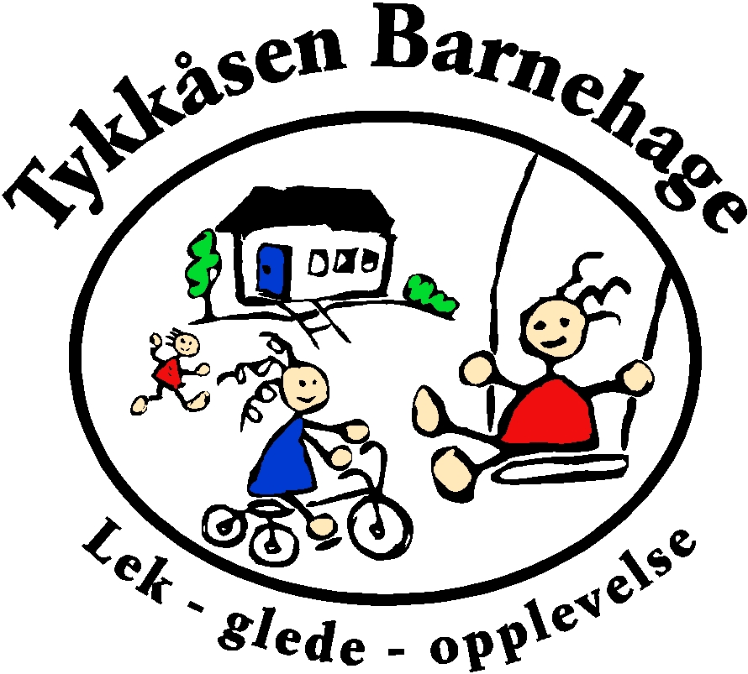VEDTEKTER FOR TYKKÅSEN BARNEHAGE AS

- EIERFORHOLD.
Barnehagen eies og drives av barnehagelærerne Tove Falck og Unni Ljøstad, i samsvar med den til enhver tid gjeldende Lov om barnehager med forskrifter og retningslinjer gitt av
sentrale myndigheter.

- FORMÅL
Barnehagen skal gi barn under opplæringspliktig alder gode utviklings- og aktivitetsmuligheter i nær forståelse med barnas hjem.
Barnehagen skal hjelpe til med å gi barna oppdragelse i samsvar med kristne grunnverdier. (Barnehageloven§ 1)

- STYRINGSVERKET I BARNEHAGEN
For å sikre samarbeidet med barnas hjem, skal hver barnehage ha et foreldreråd og et samarbeidsutvalg jmf. Bhg. loven § 4
  - Foreldreråd:
- Foreldrerådet består av foreldre/foresatte til alle barn i denne barnehagen.
- Første møtet i foreldrerådet innkalles og ledes av barnehagens styrer.
- Alle valg gjelder for et år. Det skal være skriftlig valg dersom noen ønsker det.
- Personalsaker skal ikke ligge under foreldrerådets ansvarsområde.
- Ved avstemninger i foreldrerådet gis en stemme for hvert barn, og vanlig flertallsvalg gjelder.

  - Samarbeidsutvalget:
- Samarbeidsutvalget skal være et rådgivende, kontaktskapende og samordnende organ.
- Samarbeidsutvalget består av foreldre/foresatte og ansatte i barnehagen slik at hver gruppe er likt representert. Barnehagens eier kan delta etter eget ønske.
- Representantene for foreldre og ansatte velges for et år om gangen.
- Samarbeidsutvalget skal uttale seg om saker som er av viktighet for barnehagens innhold, den daglige virksomhet og forholdet til foreldrene.
- Samarbeidsutvalget godkjenner barnehagens årsplan.
- Styrer for barnehagen har møte og uttalerett, men ikke stemmerett. Styrer er sekretær for utvalget.
- Foreldrerepresentantene har bl.a. oppgaver som foreldrekasse (is, godteposer til sosiale anl.m.m.), tar ansvar for fanebæring i 17. maitoget og nissen på juleavlsutning.

- OPPTAK AV BARN
  - Opptaktsprosedyre.
- Barnehagen har samordnet opptaksprosess med kommunen (jmf. barnehageloven §17).
- Hovedopptaket til nytt barnehageår skjer etter felles utlysning for alle barnehagene i Grimstad.
- Styrer ved barnehagen har innstillingsrett ved opptak.
- Nytt barnehageår starter hver 1. august.

  - Opptaksperiode.
- Barn som er tildelt barnehageplass beholder plassen ut juni måned det året barnet begynner på skolen, eller til oppsigelse skjer skriftlig fra en av partene.

  - GENERELT OM OPPTAK
Barnehagen er åpen for barn i alderen 0-6 år.
Søknadsfristen til hovedopptaket er 1. mars, men foreldre/foresatte kan søke hele året.
Søknad om barnehageplass utføres elektronisk. Skjema finnes på hjemmesidene til Tykkåsen Barnehage og Grimstad kommunes hjemmeside.

Ved opptak vektlegges følgende:
- Barn som er tildelt barnehageplass beholder plassen fram til sommerferien det året barnet begynner på skolen.
- For å sikre gode utviklings- og aktivitetsmuligheter i et best mulig pedagogisk tilrettelagt barnehagetilbud, skal det ved opptak tas hensyn til gruppesammensetning, herunder barn med nedsatt funksjonsevne, barnas alder og kjønn, barnehagens bemanning, lokaler, jfr. Barnehagelovens §§ 1,2 og 18
- Barn som bor i barnehagens nærområde (Fevik) og for øvrig fra Grimstad kommune og nærliggende kommune
- Det kan gis tilbud om deltidsplass 60% eller 80%. Tykkåsen bhg prioriterer søkere som ønsker 100% plass p.g.a lettere å tilpasse barnet.

Ved opptak av barn i barnehagen må det videre tas hensyn til følgende kriterier i prioritert rekkefølge:
1. Barn med nedsatt funksjonsevne og barn som det er fattet vedtak om etter barnevernsloven
§§4-12 og 4-4, annet og fjerde ledd, har rett til prioritet ved opptak i barnehage, jfr. § 18 i
barnehageloven.
2. Barn som trenger miljøforandringer etter en henvisning fra psykolog, lege, spesialpedagog eller helse- og sosialsektor.
3. Barn fra hjem dere foreldre pga sykdom eller andre grunner ikke kan ta seg av barnet - krever dokumentasjon.
4. Personalbarn
5. Søsken av barn som har plass i barnehagen, skal ha fortrinnsrett på plass dersom det er
ledig på gruppa.
6. Barn av enslige forsørgere i arbeid/under utdanning
7. Barn der begge forsørgere er i arbeid/under utdanning..
8. Øvrige søkere

  - OPPSIGELSE/MISLIGHOLD
- Barnets foresatte sier opp barnehageplassen skriftlig med 6 ukers varsel.
- Det må betales for plassen inntil oppsigelsestiden er slutt, eller til det er kommet nytt barn inn i stedet.
- Hvis barnets plass sies opp etter 1. april må det betales for plassen ut barnehageåret dersom det ikke kan tas inn nytt barn i stedet.
- Barnehagen kan også si opp avtaleforholdet dersom:
*Betalingen ikke finner sted innen fristen den 1. i hver mnd. Fra den 1. neste måned mistes plassen om ikke betalingen har funnet sted eller at annet er avtalt.

- OPPHOLDSBETALING.
Foreldrebetalingen er fastsatt i forskrift om foreldrebetaling i barnehage.
For barnehager i Grimstad gjelder:
1. Foreldrebetalingen for en plass i barnehage skal ikke settes høyere enn en maksimalgrense. Maksimalgrensen er fastsatt i Stortingets årlige budsjettvedtak § 1.
2. Betalingen for kost kommer i tillegg til foreldrebetalingen/maksprisen. Satsen vedtas av
barnehagens styre.
3. Søskenmoderasjon er 30% for barn nummer to og 50% for tredje eller flere barn.
4. Gratis kjernetid 20 timer per uke til alle tre, fire og femåringer i husholdninger med en samlet personinntekt etter skatteloven kapittel 12, og skattepliktig kapitalinntekt under en inntektsgrense fastsatt av Stortinget. Tilsvarende gjelder for barn med utsatt skolestart.

Det betales for 11 måneder pr. år. Juli måned er betalingsfri.
Foresatte må søke om redusert betaling. Skjemaet finnes på kommunens nettside.

- Tykkåsen barnehage har rett til, med seks ukers varsel, å foreta endringer i betalingssatsene.
- Det betales matpenger i barnehagen. Måltidene som serveres er frokost, lunsj, fruktmåltid og ettermiddagsmat kl 14.00.
- I Tykkåsen barnehage er bleier inkludert i prisen.

- AREALUTTNYTTING.
- Tykkåsen barnehage er godkjent for ca. 40 barn.
- Leke og oppholdsareal inne er netto: ca 158m²
- Leke og oppholdsareal ute er netto: ca 2500 m²
- Minimumsarealet pr. barn over tre år 4,0 m2 og for barn under tre år er det 5,3 m2.

- ÅPNINGSTIDER
- Tykkåsen barnehage har åpent mandag – fredag kl. 07.15 – 16.30.
- Ved for sen avhenting av barnet påløper et gebyr på 150 kr. pr. påbegynt kvarter over kl 16.30. Dette p.g.a. overtidsbetaling til de ansatte. Dersom det ikke oppnås kontakt med noen av barnets foresattee innen en time etter stengetid, kontaktes barnevernsvakten. De har det formelle ansvaret etter denne tid.
- Barnehagen er åpen alle virkedager unntatt julaften og nyttårsaften.
- I romjulen( mellom jul og nyttår) har barnehagen noe redusert åpningstid. Barnehagen er da åpen fra kl.08.00-16.00.
- Onsdag før skjærtorsdag har vi planleggingsdag.

- FERIE
- Barnehagen holdes stengt uke 28-29-30-31.
- Barnehagen har fem planleggingsdager pr. barnehageår:
3 dager i høsthalvåret, den første mandagen i uke 32
2 dager på våren den ene onsdag før skjærtorsdag den siste fredag etter kr.himmelfarsdag.
- Informasjon om planleggingsdagene vil bli gitt ut i god tid. Minimum 1 mnd. varsel.

- HELSETILSYN
Barnehagene står under tilsyn av helsemyndighetene. Barnas foreldre fyller ut ”Erklæring om helsetilstand” for barn, etter opptak. Erklæringen oppbevares i barnehagen og makuleres når barnet slutter i barnehagen.

- INTERN-KONTROLL
Barnehagen følger arbeidsmiljølovens bestemmelser om internkontroll. Vi bruker PBL HMS som verktøy til dette.

11. TAUSHETSPLIKT/OPPLYSNINGSPLIKT
Alle ansatte i barnehagen og medlemmene i barnehagens samarbeidsutvalg har taushetsplikt i henhold til Forvaltningslovens §§ 13 til 13f, jmf. barnehageloven §§ 44.
Barnehagepersonalet har opplysningsplikt til sosialtjenesten og barneverntjenesten slik det er beskrevet i Barnehagelovens §§ 45 og 46.

12. POLITIATTEST
Etter Lov om barnehager §30, skal alle som arbeider og oppholder seg regelmessig i barnehage legge frem tilfresstillende politiattest.

13. FORSIKRING
Alle barn er dekket av kollektiv ulykkesforsikring for oppholdstiden og for direkte reisevei til og fra barnehagen og hjemmet.

- ENDRING AV VEDTEKTENE
Styret til Tykkåsen barnehage kan forandre vedtektene.

Sist endret 01.10.22

